В Красноярском крае растет доля сортовых и кондиционных семян

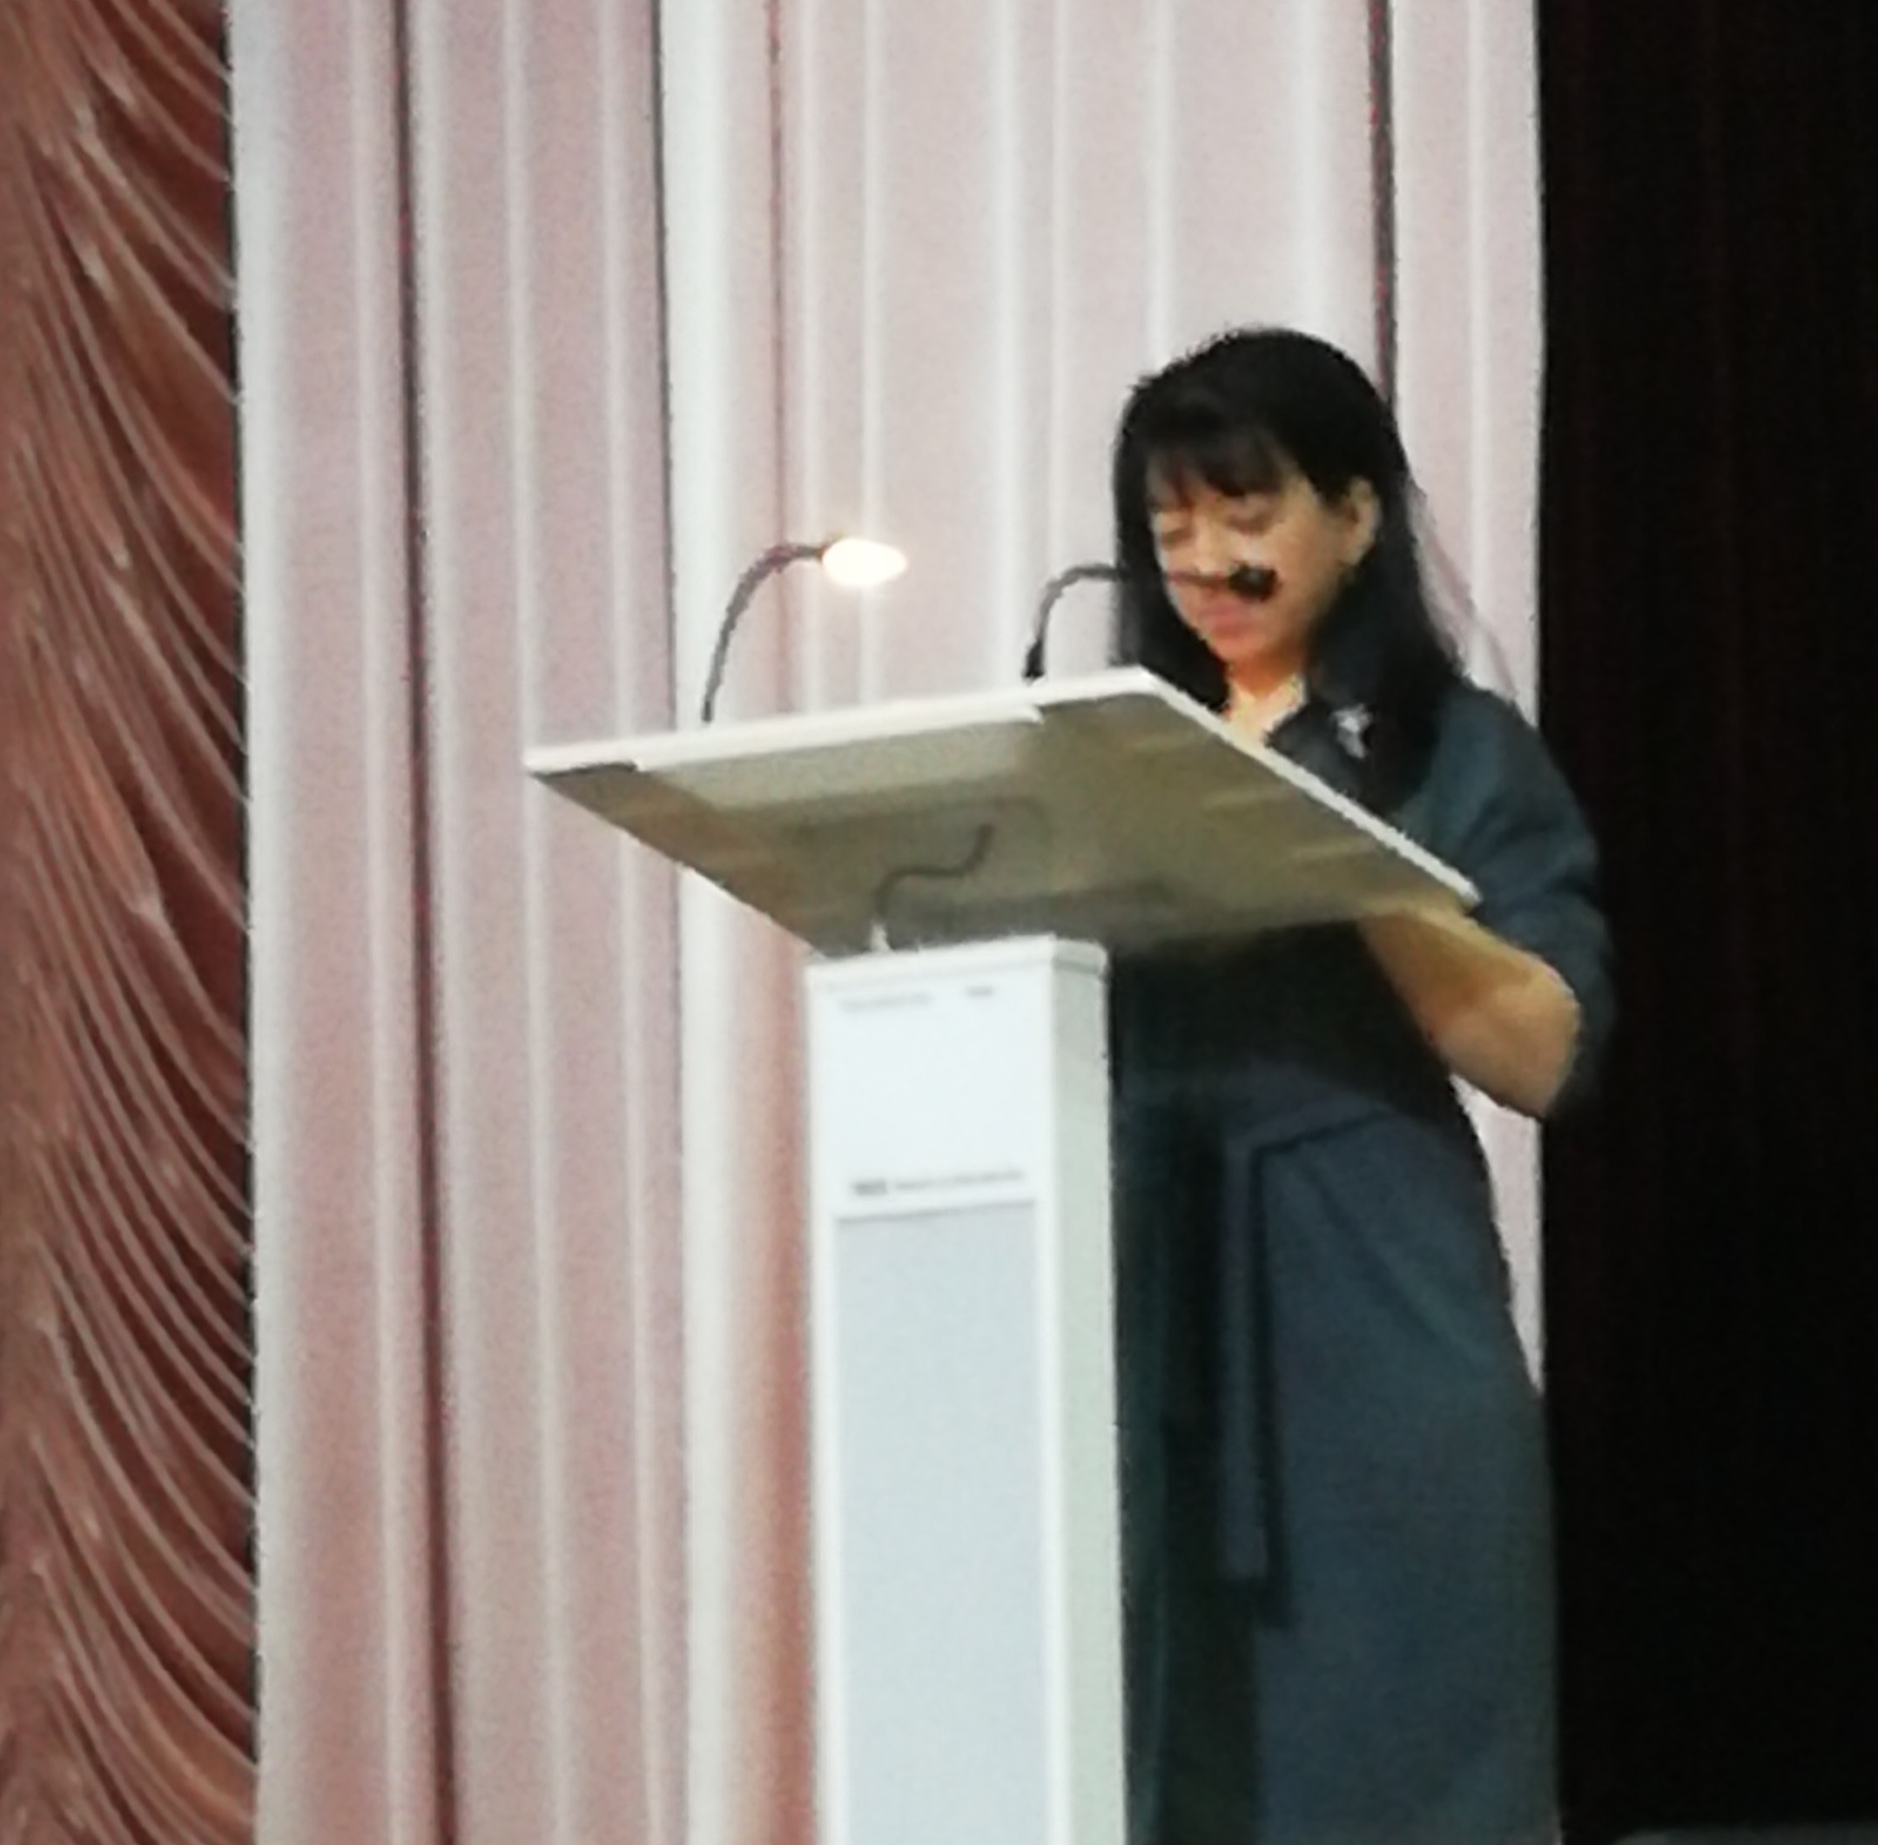
Фото 1Заместитель руководителя филиала ФГБУ «Россельхозцентр» по Красноярскому краю Е.В. Васильева докладывает о качестве семян
В Красноярском крае прошли зональные совещания, организованные министерством сельского хозяйства и торговли Красноярского края, по подготовке аграриев к посевной кампании 2021 года. В преддверии посевной обсудить первостепенные вопросы собрались руководители хозяйств, главы районов, начальники управлений и главные агрономы хозяйств. В совещаниях приняли участие и начальники районных (межрайонных) отделов филиала ФГБУ «Россельхозцентр» по Красноярскому краю, а также заместители руководителя филиала Васильева Е.В. и Малахова З.В., которые выступили с докладами о качестве семян, предназначенных для посева в текущем году и прогнозе фитосанитарной обстановки на 2021 год.
Ежегодно в крае высевается более 250 тыс. тонн семян сельскохозяйственных культур, которые анализируются в районных (межрайонных) отделах филиала ФГБУ «Россельхозцентр» по Красноярскому краю на посевные качества. За последние 10 лет в крае отмечена положительная динамика высева сортовых и кондиционных семян. Так, в 2010 году было высеяно 82% сортовых и 78% кондиционных семян, а к 2020 году их доля составила 94 и 97% соответственно. В этом, конечно же, заслуга государственной поддержки, направленной на субсидирование сортовых посевов и покупки хозяйствами элитных семян, а также взаимодействия сельхозпроизводителей, министерства сельского хозяйства и Россельхозцентра.
Основными показателями готовности к посевной кампании, наряду с подготовкой почвы и другими агротехническими мероприятиями, является обеспеченность хозяйств семенами и их качество. 2020 год был сложным в плане переувлажнения почвы на большей территории края в конце вегетационного периода и уборочной кампании. В результате чего было отмечалось полегание хлебов, прорастание семян в колосе, повреждение зародыша ранними заморозками. На данный момент в крае обеспеченность семенами 97%, из них 83% соответствует требованиям ГОСТа. Наиболее тревожная ситуация сложилась в центральных районах, где кондиционных семян всего 57% (Рис. 1). В некоторых районах засыпаны семена с низкой всхожестью. В Балахтинском и Уярском районе 12%, в Назаровском 22% семян не соответствуют нормам стандарта по всхожести. Причиной тому стало несоблюдение температурного режима в сушилках и прорастание семян на корню в Балахтинском и Назаровском районах. В Уярском районе зародыш был поврежден ранними заморозками. Хозяйства планируют заменить данные партии семенами, имеющимися в резерве и за счет приобретения. В помощь сельхозпроизводителям филиалом регулярно размещается информация о наличии семян для реализации по 16 сертифицированным в системе добровольной сертификации «Россельхозцентр» семеноводческим хозяйствам края.

Рис. 1 Показатели обеспеченности и кондиционности семян в Красноярском крае, %
Ежегодно специалисты филиала ФГБУ «Россельхозцентр» по Красноярскому краю ведут фенологические наблюдения за 85 видами вредителей и болезней, которые в определенных условиях способны причинять ущерб сельскохозяйственным культурам, информируют сельхозпроизводителей о складывающейся фитосанитарной обстановке и необходимости проведения защитных мероприятий. Защита посевов в 2020 году была проведена против 20 видов вредителей и 13 видов болезней.
В связи с переходом в крае к ресурсосберегающим технологиям на зерновых культурах отмечается усиление вредоносности пшеничного трипса, внутристеблевых вредителей, листовых заболеваний (септориоза пшеницы, гельминтоспориоза ячменя) и корневых гнилей. С увеличением посевных площадей рапса (до 138 тыс. га в предыдущем году) происходит накопление постоянных вредителей – крестоцветных блошек и рапсового цветоеда, а 2019 году отмечался залет бабочек, и массовая вредоносность гусениц капустной моли. В последние два года происходил залет бабочек лугового мотылька – опасного многоядного вредителя. Поэтому необходимо регулярное обследование посевов для своевременного выявления вредителя и проведения защитных мероприятий.

